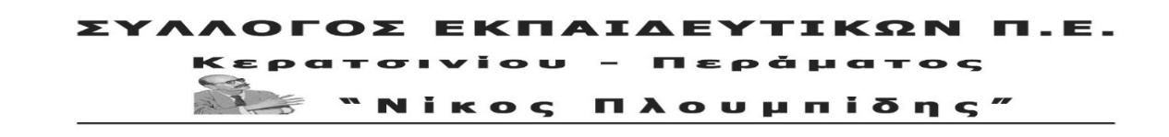
spe-ploumpidis.blogspot .com αρ. πρωτ. 347 29/09/2019
ΑΠΕΡΓΙΑΚΟ ΠΡΟΓΡΑΜΜΑ ΔΡΑΣΗΣ ΣΥΛΛΟΓΟΥ
- ΣΥΜΜΕΤΕΧΟΥΜΕ ΣΤΗΝ ΑΠΕΡΓΙΑΚΗ ΣΥΓΚΕΝΤΡΩΣΗ ΣΤΗΝ ΠΛΑΤΕΙΑ ΚΑΡΑΪΣΚΑΚΗ ΣΤΟΝ ΠΕΙΡΑΙΑ ΤΗΝ ΤΕΤΑΡΤΗ 2 ΟΚΤΩΒΡΙΟΥ ΣΤΙΣ 11 Π.Μ. ΜΑΖΙ ΜΕ ΤΑ ΣΩΜΑΤΕΙΑ ΤΟΥ ΙΔΙΩΤΙΚΟΥ ΤΟΜΕΑ ( ΕΡΓΑΤΙΚΟ ΚΕΝΤΡΟ ΠΕΙΡΑΙΑ). Ο ΣΥΛΛΟΓΟΣ ΚΗΡΥΣΣΕΙ ΔΙΕΥΚΟΛΥΝΤΙΚΗ ΣΤΑΣΗ ΕΡΓΑΣΙΑΣ 10 Π.Μ. ΕΩΣ 11 Π.Μ. ΚΑΙ Η ΑΔΕΔΥ 11 Π.Μ. ΕΩΣ 2 Μ.Μ.
- ΣΥΜΜΕΤΕΧΟΥΜΕ ΣΤΗΝ ΠΑΝΕΛΛΑΔΙΚΗ ΗΜΕΡΑ ΔΡΑΣΗΣ ΓΙΑ ΤΗΝ ΕΚΠΑΙΔΕΥΣΗ ΚΑΙ ΣΤΗΝ ΚΙΝΗΤΟΠΟΙΗΣΗ ΣΤΟ ΥΠΟΥΡΓΕΙΟ ΠΑΙΔΕΙΑΣ ΤΗΝ ΠΑΡΑΣΚΕΥΗ 4 ΟΚΤΩΒΡΙΟΥ ΣΤΗ 1 Μ.Μ.. Η ΔΟΕ ΕΧΕΙ ΚΗΡΥΞΕΙ ΣΤΑΣΕΙΣ ΕΡΓΑΣΙΑΣ ΤΙΣ 3 ΤΕΛΕΥΤΑΙΕΣ ΩΡΕΣ ΤΟΥ ΠΡΩΙΝΟΥ ΚΥΚΛΟΥ ΚΑΙ ΤΙΣ 3 ΠΡΩΤΕΣ ΤΟΥ ΑΠΟΓΕΥΜΑΤΙΝΟΥ.

ΤΟ Δ.Σ.

